**RayData**

**日**

**常**

**技**

**能**

**（V1.0）**

**张湘云**

**2018-08-22**

# 文档修订记录

|  |  |  |  |  |  |  |
| --- | --- | --- | --- | --- | --- | --- |
| 修改日期 | 修改的章节 | 修改类型 | 修改描述 | 修改人 | 审核人 | 版本号 |
| 2018-08-22 | ALL | A – ADDED | 原始创建 | XiangYun.Zhang |  | V1.0 |
|  |  |  |  |  |  |  |
|  |  |  |  |  |  |  |

* 修改类型分为 **A** – ADDED（增加） **M** – MODIFIED（修改） **D** – DELETED（删除）

# 目录

[文档修订记录 2](#_Toc13055201)

[目录 3](#_Toc13055202)

[一、 Outlook应用 4](#_Toc13055203)

[1. 配置帐号 4](#_Toc13055204)

[2. 邮件签名 7](#_Toc13055205)

[3. 使用签名 8](#_Toc13055206)

[二、 共享目录 9](#_Toc13055207)

[1. 连接共享主机地址 9](#_Toc13055208)

[1.1 文件地址输入方式 9](#_Toc13055209)

[1.2 Win+R 方式输入 10](#_Toc13055210)

[2. 获取共享文件 10](#_Toc13055211)

[3. 更新帐号凭证 10](#_Toc13055212)

[3.1 打开“控制面板” 10](#_Toc13055213)

[3.2 注销计算机 11](#_Toc13055214)

[4. 共享网盘无法打开？ 12](#_Toc13055215)

[4.1 网络问题 12](#_Toc13055216)

[4.2 完全策略 12](#_Toc13055217)

[三、 Git常用操作 13](#_Toc13055218)

[1. Git密钥生成 14](#_Toc13055219)

[1.1 打开git 命令行界面 14](#_Toc13055220)

[1.2 创建签名 14](#_Toc13055221)

[1.3 公钥文件地址： 15](#_Toc13055222)

[四、 Stach代码权限控制 15](#_Toc13055223)

[五、 配置桌面远程链接 16](#_Toc13055224)

# Outlook应用

## 配置帐号

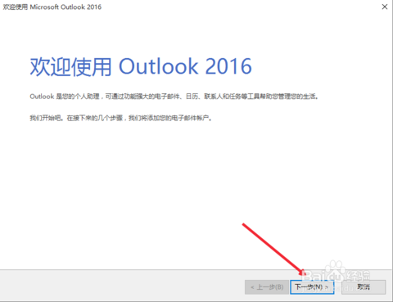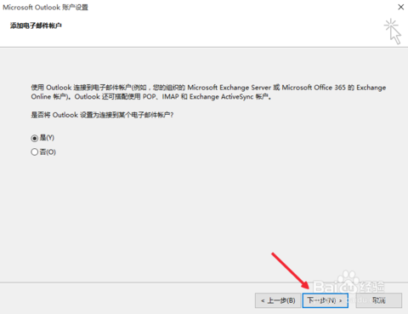

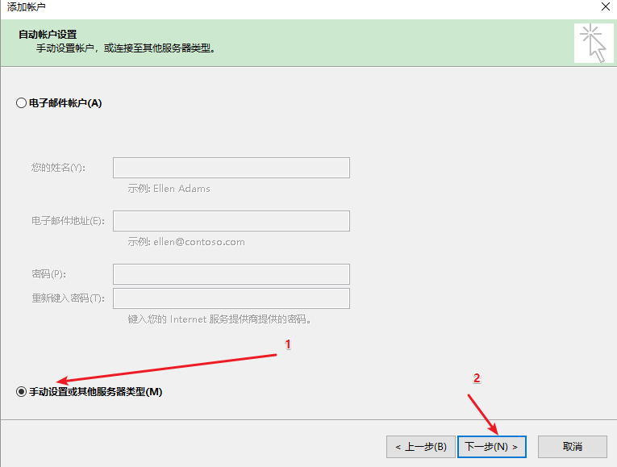

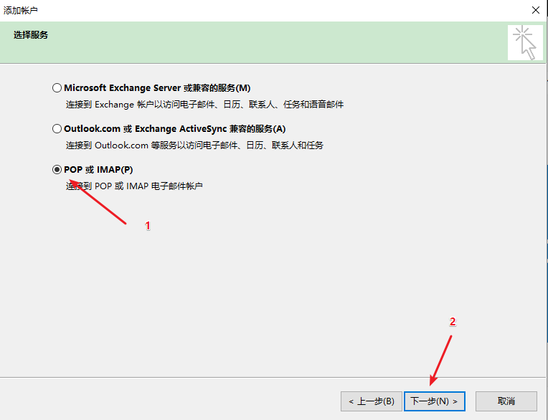

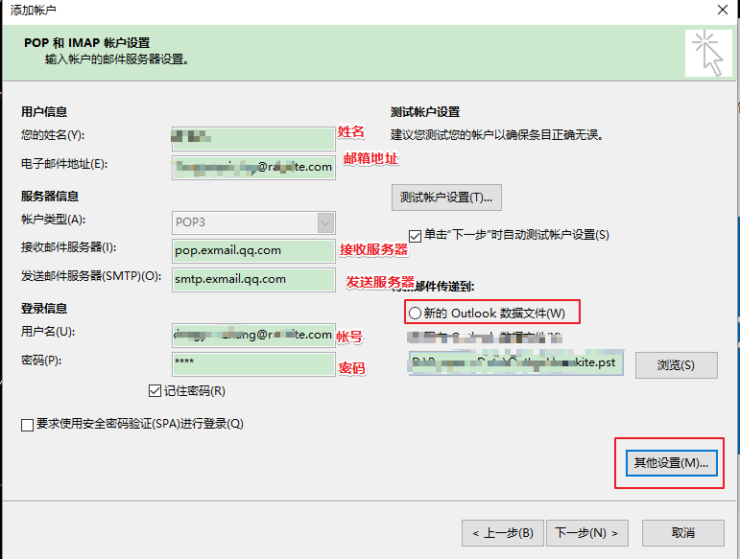

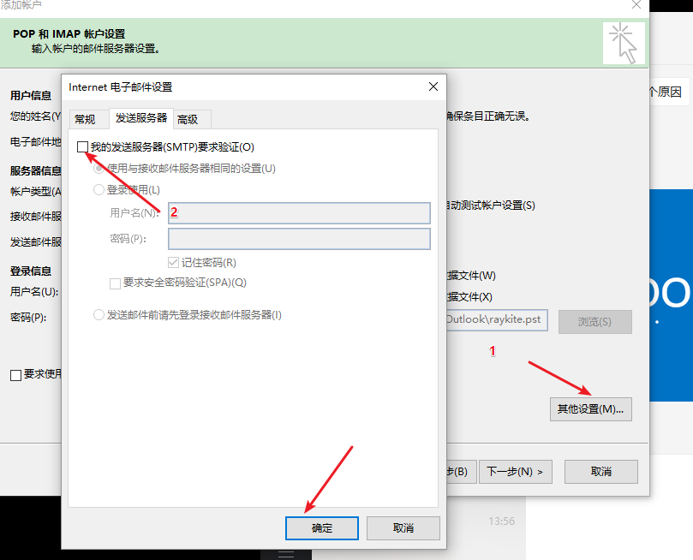

## 邮件签名

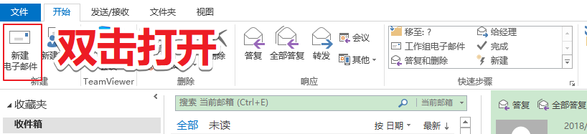

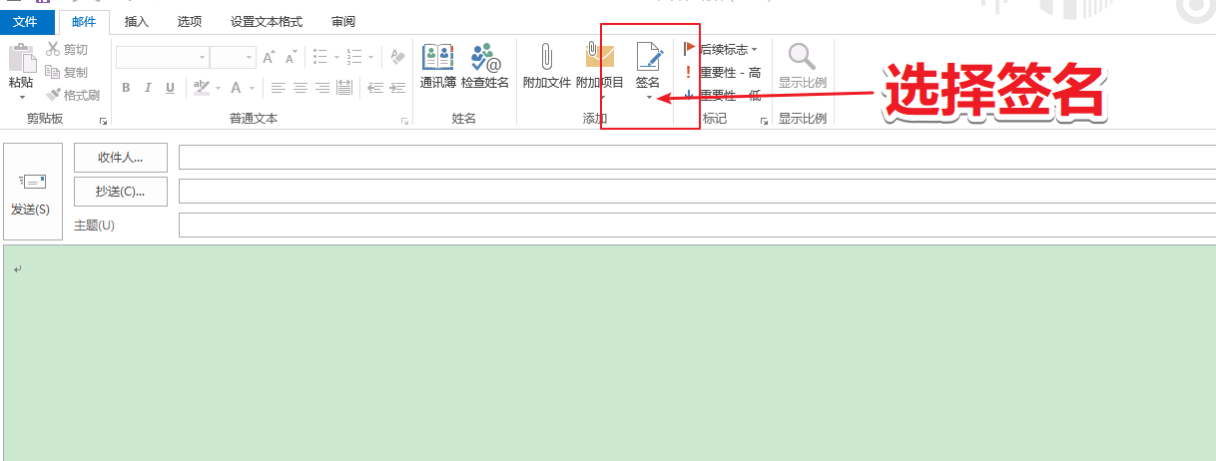

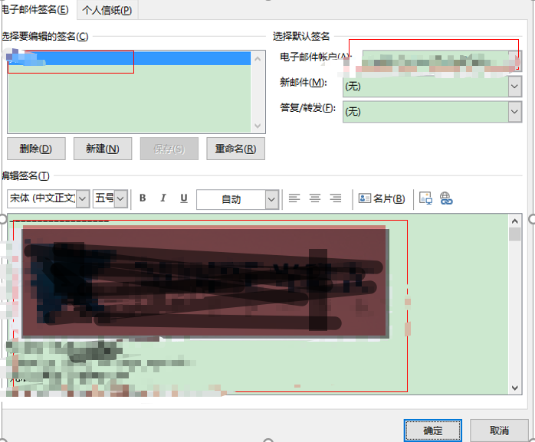

编辑完成后 点击确定完成签名更改

## 使用签名

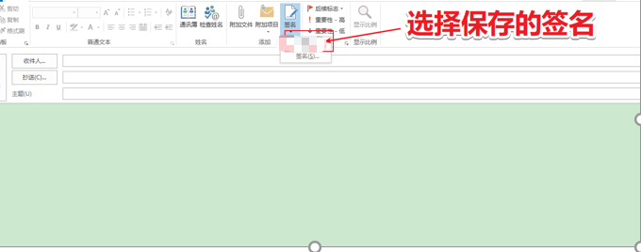

# 共享目录

## 连接共享主机地址

### 文件地址输入方式

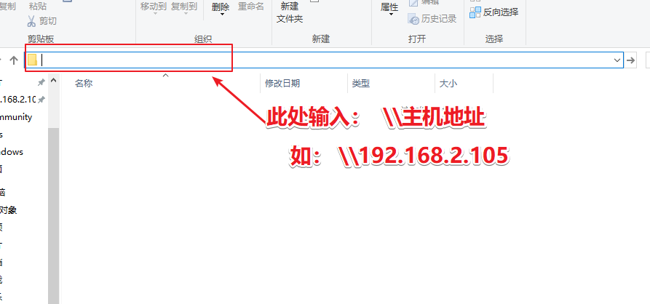

### Win+R 方式输入

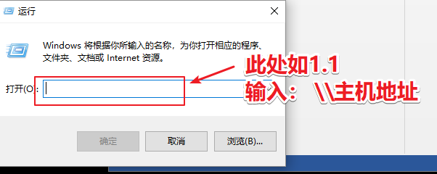

## 获取共享文件

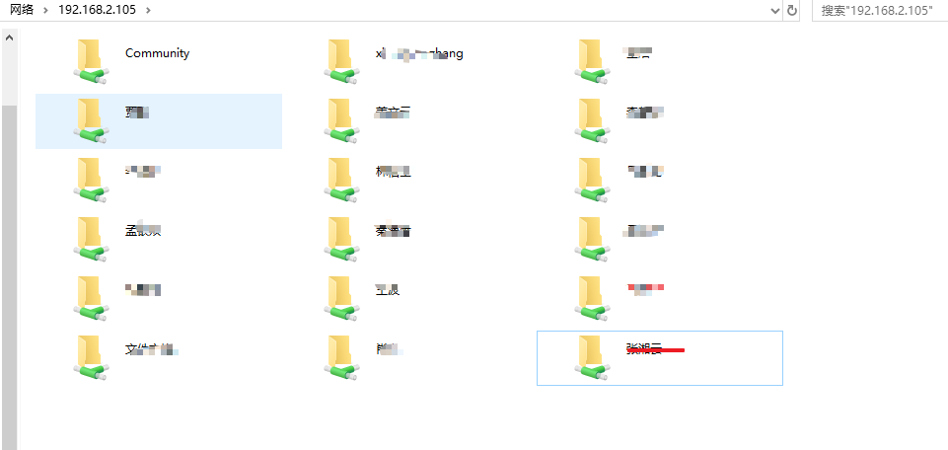

进去想要获取的文件复制文件，拷贝到本地（你的计算机）目录保存文件

（注： 共享文件和本地文件操作基本无二(除了权限问题)）

## 更新帐号凭证

### 打开“控制面板”

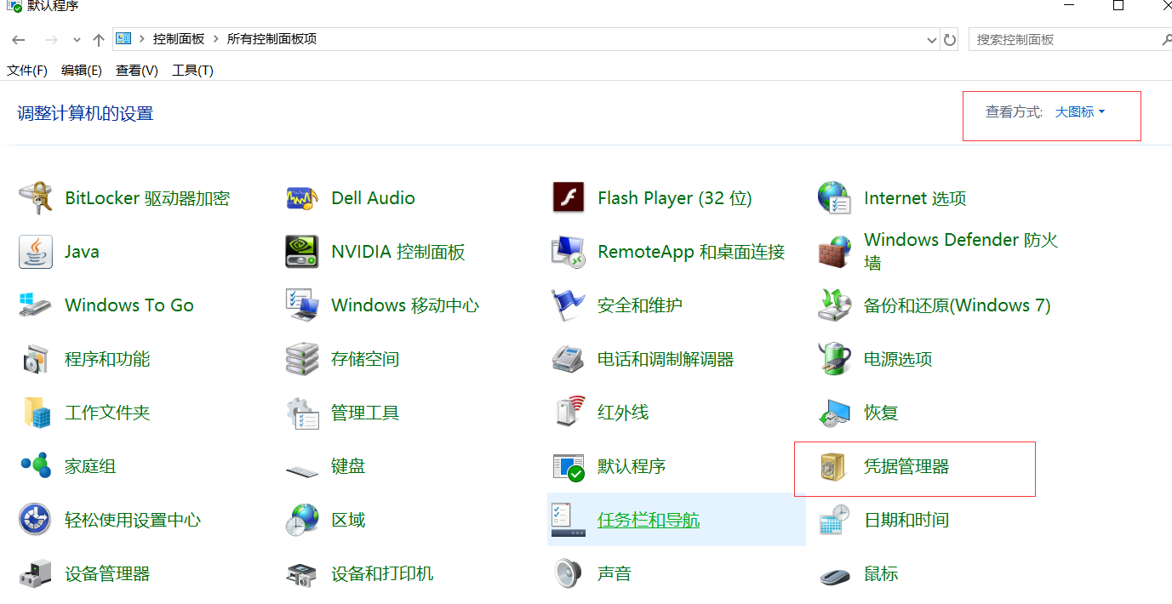

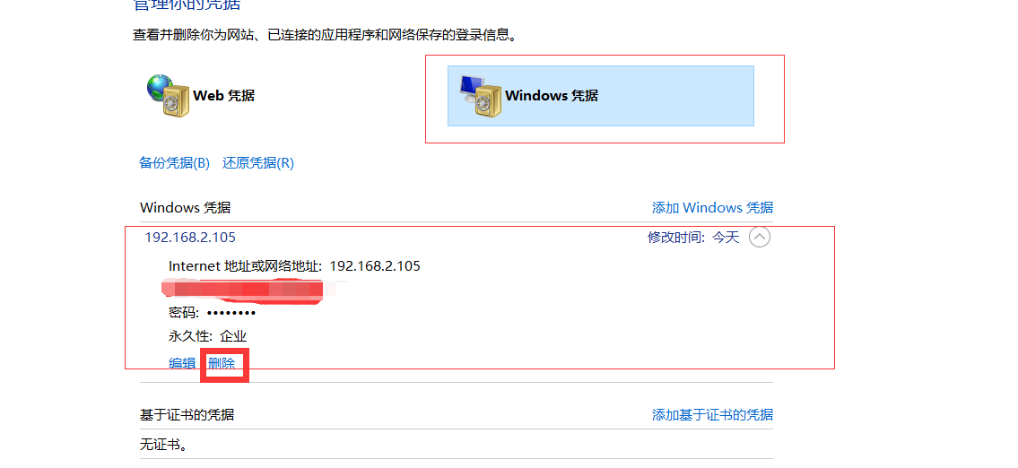

### 注销计算机

重新打开共享地址

## 共享网盘无法打开？

### 网络问题

切换到有线网络之后，重新访问！

### 完全策略

Win+R 输入 gpedit.msc

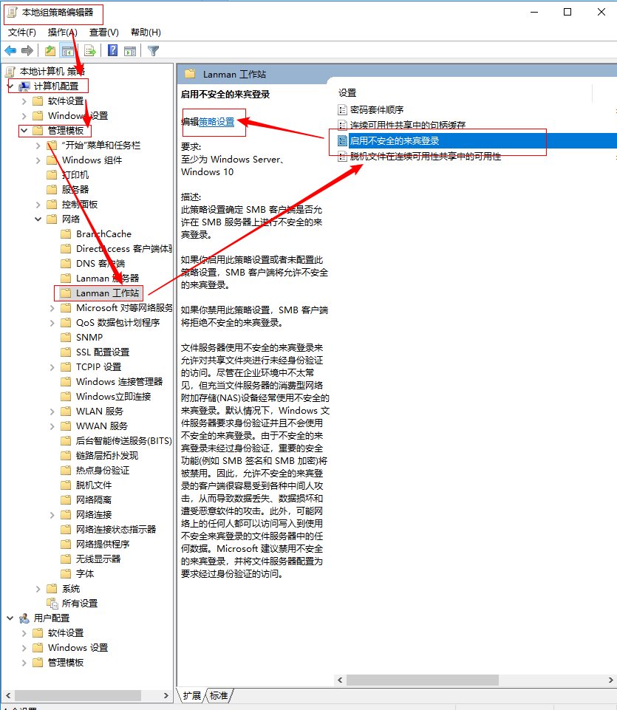

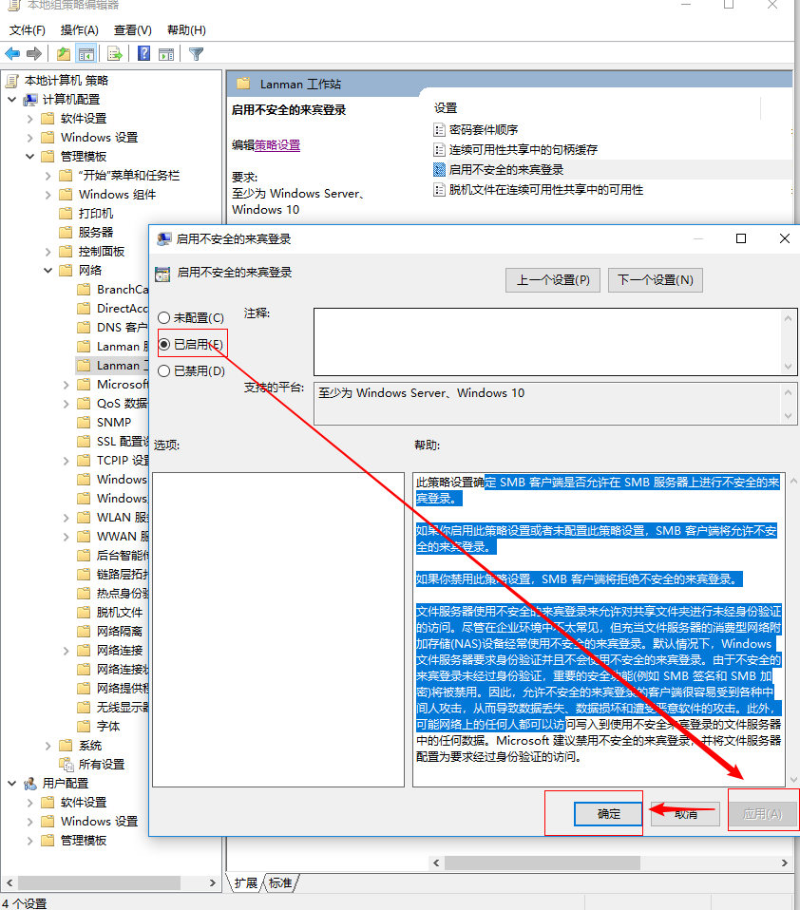

# Git常用操作

## Git密钥生成

### 打开git 命令行界面

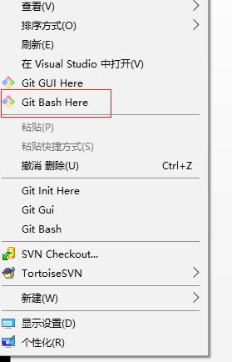

### 创建签名

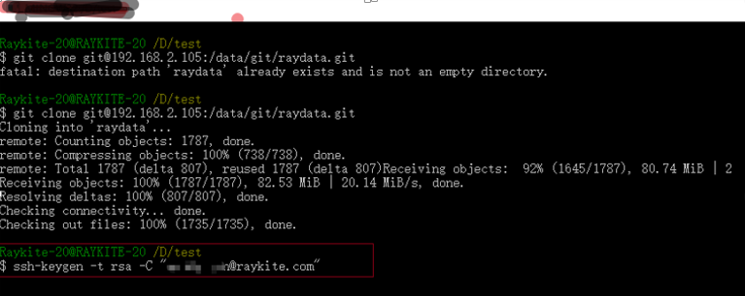

git config --global user.name "姓名"

 git config --global user.email "mingzi.xing@\*.com”

ssh-keygen -t rsa -C “[\*\*@\*.com](mailto:**@raykite.com)”

然后一路回车。

### 公钥文件地址：

C:\User\你主机名\.ssh\ 如下所示：

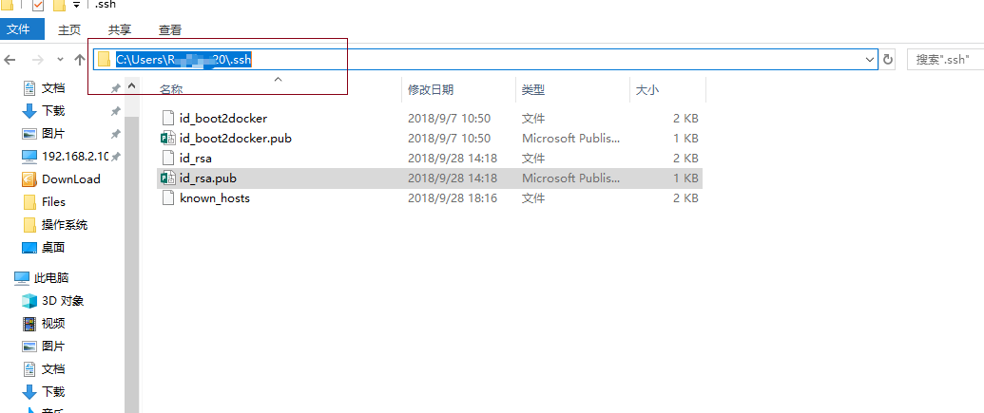

# Stach代码权限控制

配置Stash SSL协议提交代码

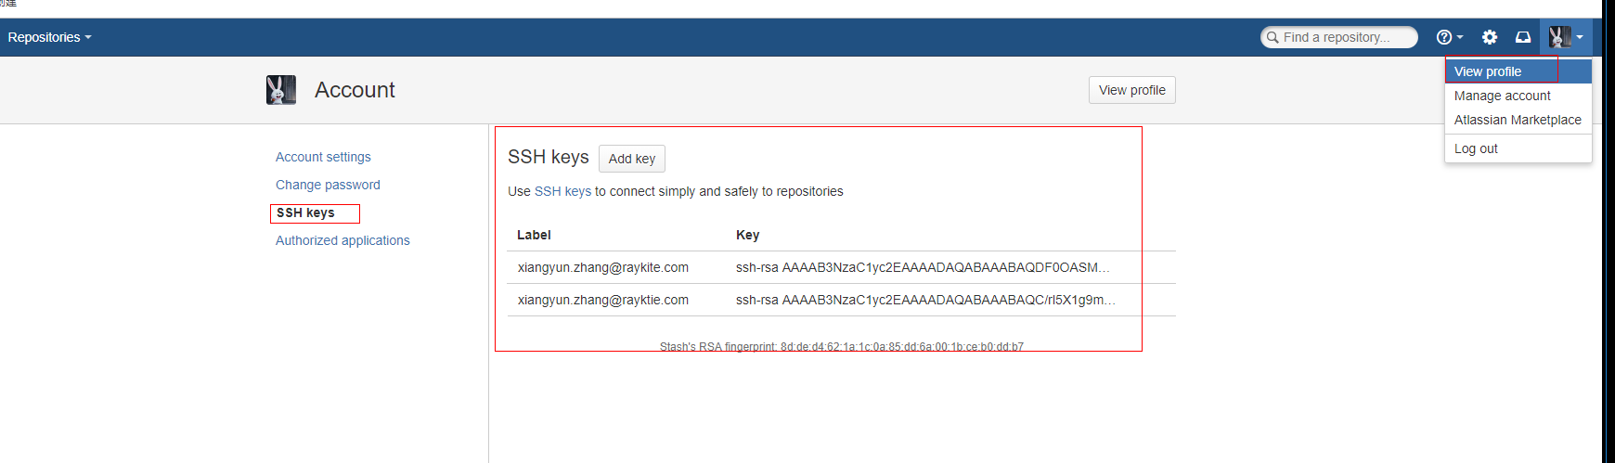

# 配置桌面远程链接

### 远程配置

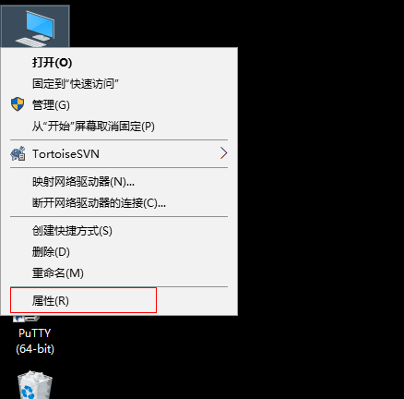

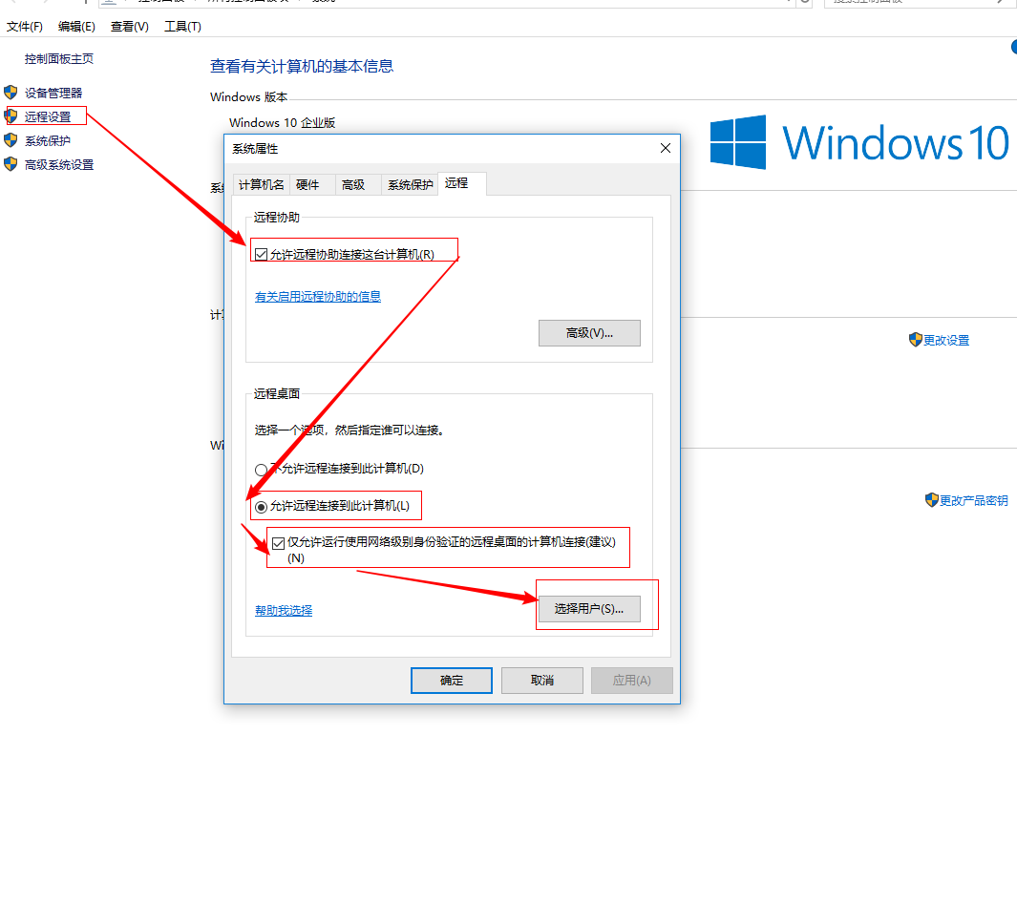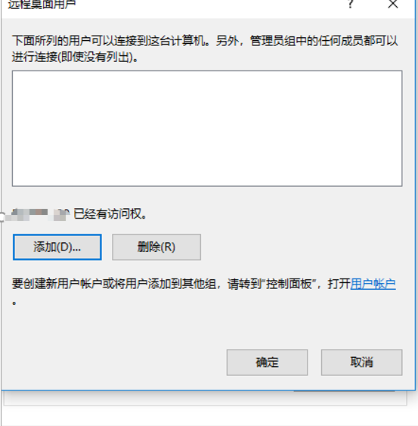

### 远程链接

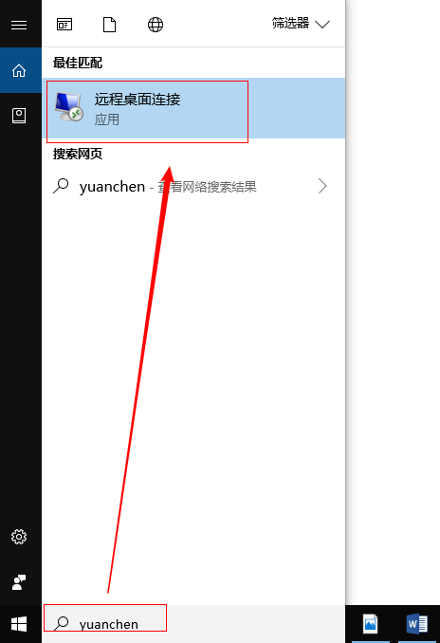

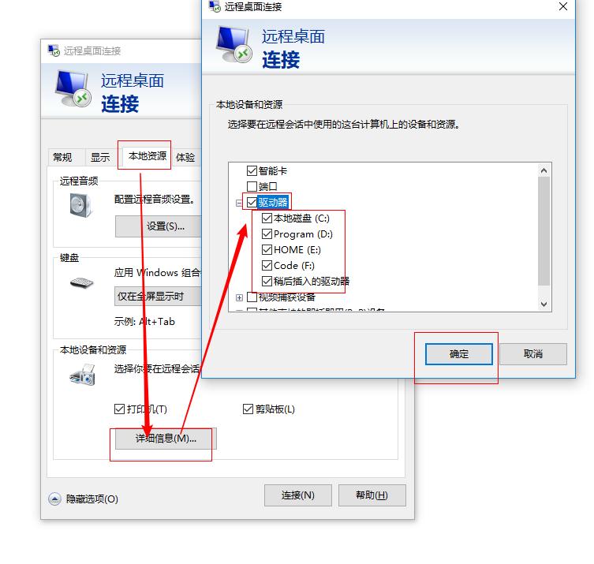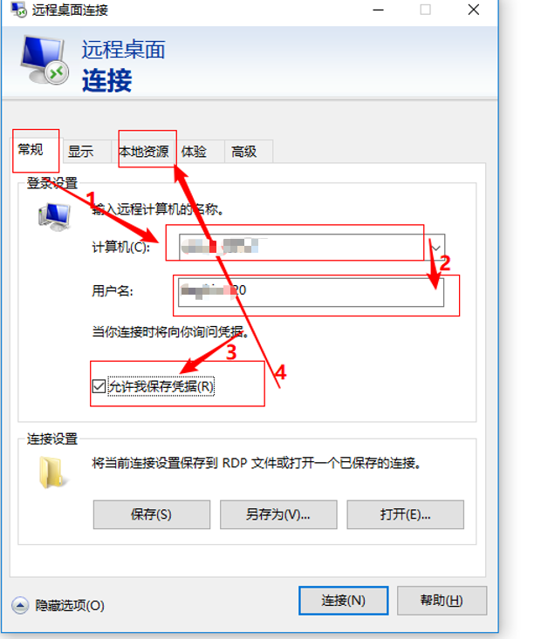

# 网络指示正常,不能正常浏览网页

## 打开网络设置

### 通过“网络”图标打开

鼠标在网络指示上，右键单击，选择🡪🡪🡪

《打开“网络和Internet”设置》



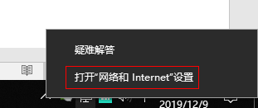

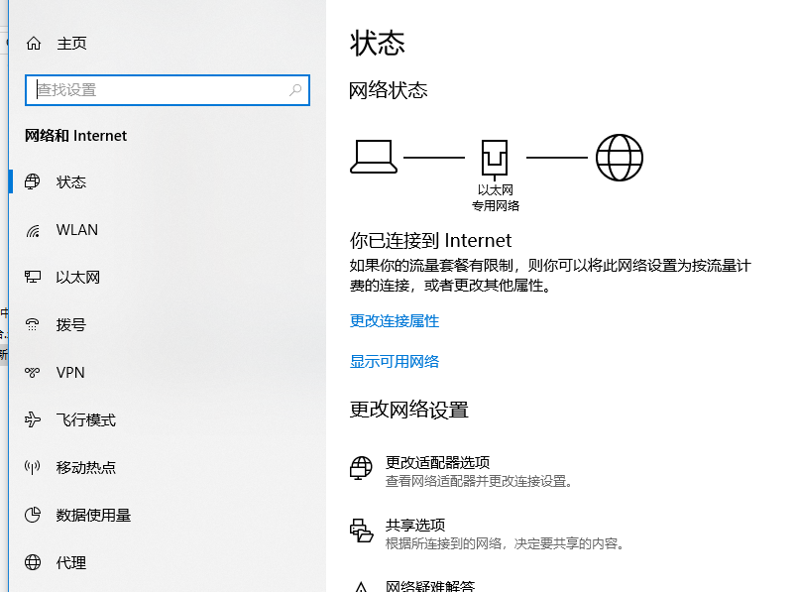

### 通过“设置图标打开”

打开所有设置

通过图标方式打开,单击下图图标（桌面右下角）

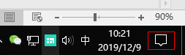

单击“所有设置”

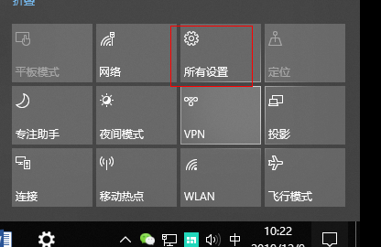

选择“网络和Internet”

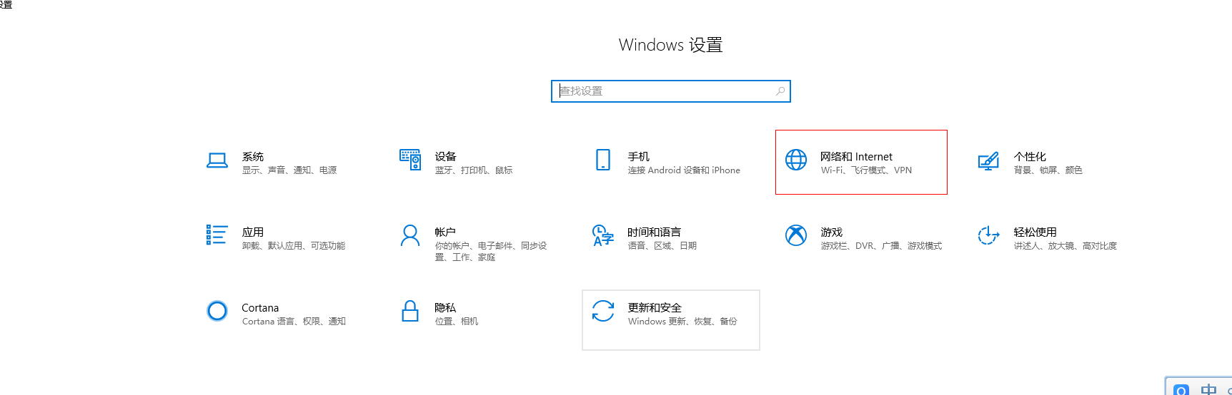

### 通过 Cortana 搜索方式

如下：

在桌面左下角搜索框内输入“设备”

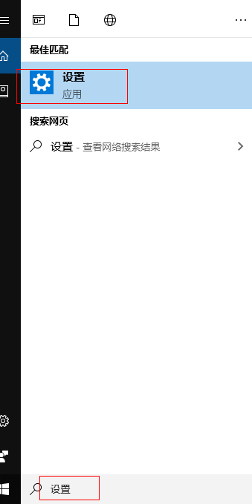

选择“网络和Internet”



## 代理设置

### 打开代理设置界面

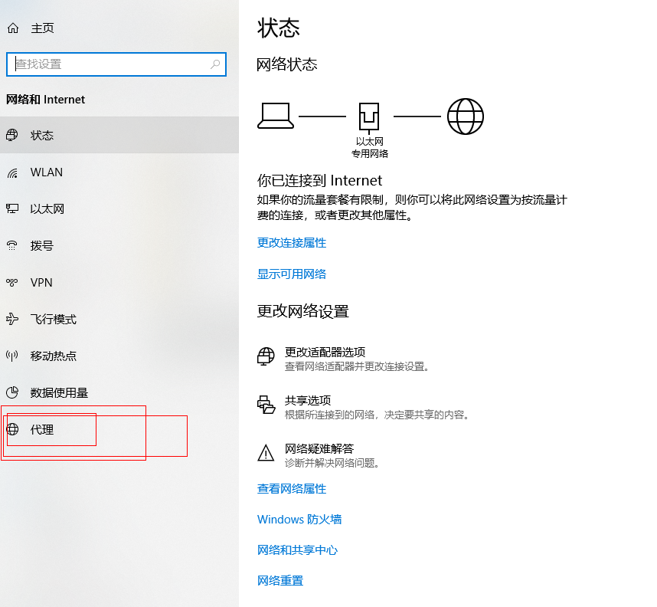

### 关闭代理

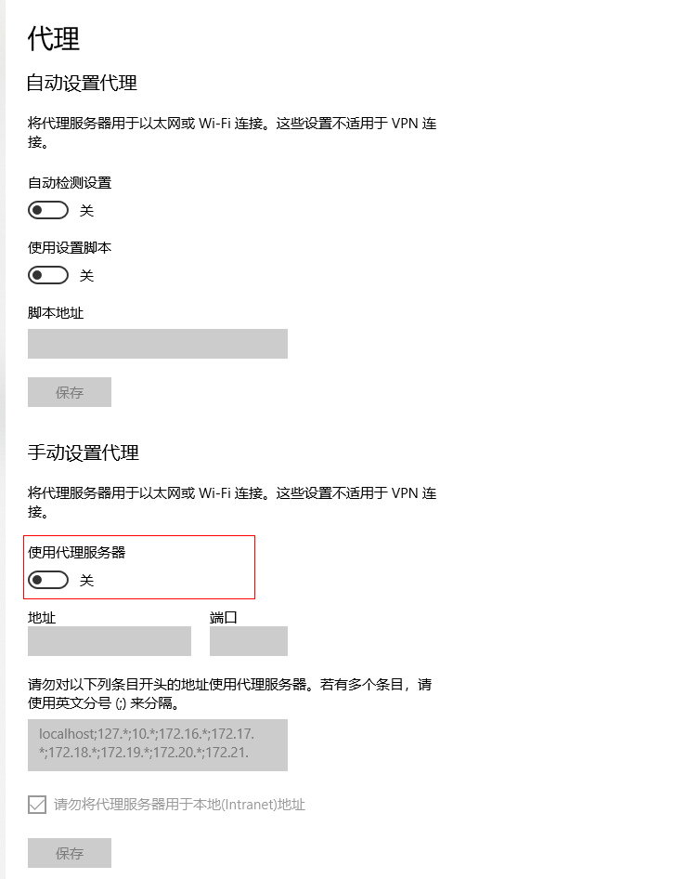

# 网络设备调试

通过Console口登录设备

PC端通过设备的Console口登录设备的过程。

背景信息

当完成Console用户界面的配置时，就可以通过Console口登录设备了。假如配置设备使用默认的Console用户界面属性，认证方式采用Password认证方式。

操作步骤

1. 将Console通信电缆的DB9（孔）插头插入PC机的COM口中，再将RJ-45插头端插入设备的Console口中，如[图1](http://127.0.0.1:7890/pages/DZF08301/04/DZF08301/04/resources/dc/dc_cfg_login_1008.html?ft=99&fe=1&id=dc_cfg_login_1008&keyword=console%E7%99%BB%E5%BD%95%E8%AE%BE%E5%A4%87&noteId=" \l "dc_cfg_login_1008__d29206e136)所示。

**图1** 通过Console口连接设备   
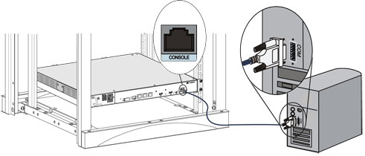

1. 在PC上打开终端仿真软件，新建连接，设置连接的接口以及通信参数。（此处使用第三方软件SecureCRT为例进行介绍，CRT软件链接：<https://forum.huawei.com/enterprise/zh/forum.php?mod=viewthread&tid=343071> ）
   1. 如[图2](http://127.0.0.1:7890/pages/DZF08301/04/DZF08301/04/resources/dc/dc_cfg_login_1008.html?ft=99&fe=1&id=dc_cfg_login_1008&keyword=console%E7%99%BB%E5%BD%95%E8%AE%BE%E5%A4%87&noteId=#dc_cfg_login_1008__d29206e161)所示，单击“cid:image002.png@01D50418.D4F80D50”，新建连接。

**图2** 新建连接   
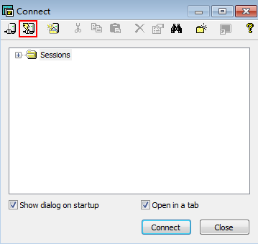

* 1. 如[图3](http://127.0.0.1:7890/pages/DZF08301/04/DZF08301/04/resources/dc/dc_cfg_login_1008.html?ft=99&fe=1&id=dc_cfg_login_1008&keyword=console%E7%99%BB%E5%BD%95%E8%AE%BE%E5%A4%87&noteId=#dc_cfg_login_1008__d29206e186)所示，设置连接的接口以及通信参数。

连接的接口请根据实际情况进行选择。例如，在Windows系统中，可以通过在“设备管理器”中查看端口信息，选择连接的接口。

设置终端软件的通信参数需与设备的缺省值保持一致，分别为：传输速率为9600bit/s、8位数据位、1位停止位、无校验和无流控。

cid:image004.gif@01D50418.D4F80D50**说明：**

缺省情况下，设备没有流控方式。RTS/CTS缺省情况下处于使能状态，因此需要将该选项勾选掉，否则终端界面中无法输入命令行。

若修改了设备的串口通信参数值，则需按照设备的串口通信参数值同步修改PC端的通信参数值后，再重新连接。

**图3** 设置连接的接口以及通信参数   
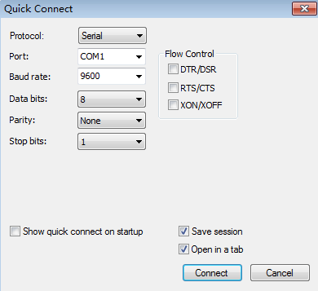

1. 单击“Connect”，直至系统出现如下显示，提示用户输入密码。（AAA认证时，提示输入用户名和密码，以下显示信息仅为示意）

Login authentication

Username: admin

Password:

<Huawei>

进入设备后，用户可以键入命令，对设备进行配置，需要帮助可以随时键入“?”。